SPESIFIKASI KEBUTUHAN PERANGKAT LUNAK

Sistem Informasi Aplikasi Pencarian Pekerjaan

untuk:
Masyarakat yang sedang mencari pekerjaan dan sedang membuka lapangan pekerjaan

Dipersiapkan oleh:
- Alfath Noverio (1301174449)
- Anggita Yohana Clara (1301174317)
- I Gede Andika Yudantara (1301174213)
- Yuda Prasetya (1301173069)

Program Studi S1 Teknik Informatika – Fakultas Informatika
Universitas Telkom
Jalan Telekomunikasi Terusan Buah Batu, Bandung
Indonesia

  Program Studi S1 Teknik Informatika  -  Fakultas Informatika | Nomor Dokumen |  | Halaman
 | SKPL-xxx |  | 蜉
 | Revisi | <nomor revisi> | Tgl: <isi tanggal>
j

Daftar Perubahan
Revisi | Deskripsi

A

B

C

D

E

F

G

INDEX | - | A | B | C | D | E | F | G

TGL

Ditulis oleh

Diperiksa oleh

Disetujui oleh

Daftar Halaman Perubahan
Halaman | Revisi | Halaman | Revisi

Daftar Isi

Pendahuluan

Tujuan Penulisan Dokumen
Dokumen Spesifikasi Kebutuhan Perangkat Lunak (SKPL) merupakan dokumen spesifikasi kebutuhan perangkat lunak yang akan dikembangkan. Dokumen ini dibuat dan digunakan oleh pengembang perangkat lunak sebagai suatu acuan untuk mengembangkan perangkat lunak pada tahap selanjutnya. Tujuan utama penulisan dokumen ini adalah sebuah histori atau dokumentasi dari aktifitas yang dilakukan semua anggota dalam pembuatan dan pengembangan proyek perangkat lunak tersebut. Dokumen ini berisikan dimulai dari tahap User Requirement, analisis dan desain, serta implementasi. Sedangkan tujuan dari proyek perangkat lunak ini adalah memudahkan masyarakat dewasa dalam mencari pekerjaan serta penyedia dalam menjari pelamar pekerjaan.

Ruang Lingkup / Cakupan Dokumen
MyJob adalah sebuah platform berbasis website dan mobile yang digunakan untuk melakukan pencarian pekerjaan dari sisi pelamar pekerjaan dan pencarian pekerja dari pihak penyedia pekerjaan. Website ini akan dirancang berdasarkan Object Oriented Programming. Dalam platform ini meliputi sistem informasi terdistribusi yang tersimpan di dalam sebuah server.
Pembahasan yang terdapat pada dokumen ini meliputi :
- User mendaftarkan akun dan melakukan login tanpa bantuan admin.
- User dapat memilih apakah user merupakan penyedia pekerjaan atau pencari pekerjaan.
- User melakukan pengisian data diri dan memasukkan foto KTP.
- User pencari pekerjaan memasukkan latar belakang pendidikan, dan nomor rekening untuk pembayaran dari pekerjaannya.
- User pencari pekerjaan dapat memilih pekerjaan berdasar rentang waktu bekerja seperti freelance, part time, dan full time.
- User pencari pekerjaan dapat memasukkan achievement (optional).
- User pencari pekerjaan diberikan lima kesempatan untuk memasukkan lamaran pekerjaan. Jika lima kesempatan tersebut telah digunakan user pencari pekerjaan, user harus menunggu hingga aplikasi diterima atau ditolak (mendapat konfirmasi).
- User pencari pekerjaan bisa membatalkan aplikasi / lamaran pekerjaan dalam kurun waktu 2 x 24 jam.
- Dalam aplikasi MyJob, admin dapat melihat data pelamar pekerjaan, data penyedia pekerjaan, proses pencarian dan pelamaran pekerjaan, dan proses pencariaan pekerja.

1.3 Definisi, Singkatan, dan Akronim
No. | Kata kunci atau frase | Definisi dan/atau akronim
1. | SKPL | Spesifikasi Kebutuhan Perangkat Lunak
2. | RPL | Rekayasa perangkat lunak
3. | DFD | Data Flow Diagram adalah suatu diagram yang menggunakan notasi-notasi untuk menggambarkan arus dari data pada suatu sistem, yang penggunaannya sangat membantu untuk memahami sistem secara logika, terstruktur dan jelas.
4. | ERD | Entity Relational Diagram adalah suatu teknik yang digunakan untuk memodelkan data dari suatu organisasi.
5. | MyJob | MyJob adalah perangkat lunak berbasis web dan mobile yang digunakan untuk mempermudah masyarakat dalam mencari pekerjaan serta penyedia mencari pelamar pekerjaan.
6. | OOP | Object Oriented Programming
7. | PC | Personal Computer

1.4 Referensi
Referensi yang kami gunakan adalah slide yang diberikan oleh dosen, referensi SKPL yang diberikan oleh dosen dan asisten dosen.

2. Deskripsi Global Perangkat Lunak

2.1 Statement of Objective Perangkat Lunak
MyJob merupakan perangakat lunak berbasis web dan mobile yang merupakan sebuah inovasi baru dari kami yang berguna untuk mempermudah masyarakat dalam mencari pekerjaan di beberapa perusahaan, serta mempermudah perusahaan atau penyedia pekerjaan dalam mencari pelamar pekerjaan. Perangkat lunak ini adalah wadah dalam menghubungkan kedua belah pihak dalam satu perangakat yaitu pelamar pekerjaan dan penyedia pekerjaan dalam aplikasi MyJob.

2.2 Perspektif dan Fungsi Perangkat Lunak
MyJob adalah perangkat lunak berbasis website dan mobile yang dapat digunakan oleh masyarakat serta admin. Fungsi bagi masyarakat adalah mempermudah dalam pencarian pekerjaan dan mencari pelamar pekerjaan melalui aplikasi tersebut. Sedangkan bagi admin adalah menyediakan platorm dan menerima laporan. Aplikasi berbasis website dan mobile tersebut bisa digunakan di PC dengan windows 7 hingga 10 dan smartphone.
Secara umum fungsi utama dari produk ini adalah :
1. Mempermudah masyarakat untuk mencari pekerjaan
2. Mempermudah penyedia pekerjaan untuk mencari pelamar atau mem-publish perusahaannya
3. Waktu yang efisien dalam mencari pekerjaan dimanapun dan kapanpun
4. Mempermudah admin dalam menerima laporan
5. Efektif karena perusahaan penyedia lapangan dapat menyediakan pekerjaan lewat aplikasi
6. Mempermudah transaksi dalam pembayaran gaji
7. Mempermudah transaksi dalam mencari dan pencarian pekerjaan

2.3 Profil dan Karakteristik Pengguna
Ada tiga pengguna yang akan berinteraksi dengan sistem yaitu pelamar pekerjaan yang dapat menginputkan data login yang telah ter-registrasi, memasukan data yang terkait dengan pelamaran pekerjaan, mengedit data pribadi, mencari pekerjaan yang sesuai dengan profesi, mengajukan diri dalam sebuah pekerjaan, permintaan gaji, dll. Selanjutnya adalah penyedia pekerjaan yang dapat menginputkan data login yang telah ter-registrasi, memasukkan data terkait dengan informasi pekerjaan yang akan di publish beserta requirement pelamar, mengedit data pribadi atau perusahaan, melihat data pelamar pekerjaan, penerimaan pelamar pekerjaan, pemberian gaji, pemberhentian pekerja,dll. Kemudian, Admin sebagai penyedia platform yang dapat menginputkan data login yang telah ada dalam database admin, serta menerima semua laporan terkait dengan aplikasi MyJob.

2.4 Lingkungan Operasi
Aplikasi berbasis website dan mobile ini dapat digunakan di PC dan smartphone oleh masyarakat umum.

2.5 Batasan Perangkat Lunak / Sistem
Dalam memberikan solusi melalui platform ini ada batasan yang dapat dilakukan platform tersebut, yaitu :
1. Apapun fungsi dari perangkat lunak nya dapat digunakan setelah user mendaftarkan data pribadi
2. User wajib mengirimkan KTP, NIK dan nomor telepon dalam pendaftaran
3. User pelamar hanya dapat melamar kurang dari 5 sebelum di apply penyedia dalam jangka waktu 1 minggu
4. User penyedia hanya dapat menghapus pekerja setelah bekerja selama 1 minggu dengan penyerahan gaji

2.6 Asumsi dan Dependensi
Asumsi :
- User telah memiliki NIK.
- Admin bekerja selama 24 jam.
- Admin adalah pegawai yang memiliki akses untuk melihat data pelamar dan data pekerjaan serta dapat melihat riwayat login dari user
Kebergantungan :
- User harus terdaftar apabila ingin menggunakan aplikasi.

3. Deskrpsi Rinci Perangkat Lunak
User di dalam aplikasi tersebut ada dua kecuali admin yaitu orang yang mencari pekerjaan dan orang/perusahaan yang menyediakan pekerjaan. User tersebut telah membuat akun yang telah telah terdaftar dalam database login dengan memverifikasi lewat nomor telepon. Apa yang harus dilakukan user pertama kali adalah mengedit data pribadi dengan format yang berbeda antara pelamar dan penyedia agar proses pencarian pekerjaan atau pelamar dapat berjalan dengan baik, lalu user pelamar dapat mencari pekerjaan sesuai profesi yang diinginkan dengan requirement yang tersedia dengan menggunakan search, flter, recent, best, sedangkan user penyedia menyediakan atau publish pekerjaan dari perusahaan mereka dengan menyediakan informasi pekerjaan tersebut dengan requirement. Selanjutnya User pelamar dapat mendaftarkan dirinya untuk pekerjaan yang telah mereka inginkan dengan permintaan atas gaji, sedangkan user penyedia menerima notifikasi pelamar lalu dapat melihat list pelamar beserta data pribadi mereka dan dapat menyetujui atau menolak pendaftaran pelamar dan menyetujui jumah gaji yang diminta dan melakukan negosiasi gaji. Setelahnya user pelamar telah bekerja dengan waktu yang ditentukan atau pekerjaan tetap dan akan menerima gaji dari user penyedia melewati transaksi kartu kredit.

3.1 Deskripsi Kebutuhan

3.1.1 Kebutuhan Fungsional
No. | Kode Kebutuhan | Fungsi | Deskripsi
1. | FR-01 | Mencari Pekerjaan | Fungsi ini membuat user pelamar dapat mencari pekerjaan
2. | FR-02 | Mencari Pekerjaan sesuai keinginan | Fungsi ini membuat user pelamar dapat mencari pekerjaan yang diinginkan dengan sorting, filtering, search jenis pekerjaan yang diinginkan
3. | FR-03 | Menyediakan pekerjaan | Fungsi ini membuat user penyedia agar dapat publish info pekerjaan dan requirement
4. | FR-04 | Transaksi gaji | Fungsi ini membuat user penyedia dapat melakukan transaksi pengiriman gaji

3.1.2 Kebutuhan Non-Fungsional
No. | Quality | Kode Kebutuhan | Deskripsi
1. | Koneksi | NFR-01 | Untuk menggunakan aplikasi ini dibutuhkan koneksi internet
2. | Kapasitas Aplikasi | NFR-02 | Aplikasi disimpan pada memori
3. | Negosiasi | NFR-03 | Aplikasi dapat mengirimkan pesan untuk negosiasi antar user

3.2 Pemodelan Analisis

3.2.1 Usecase Diagram
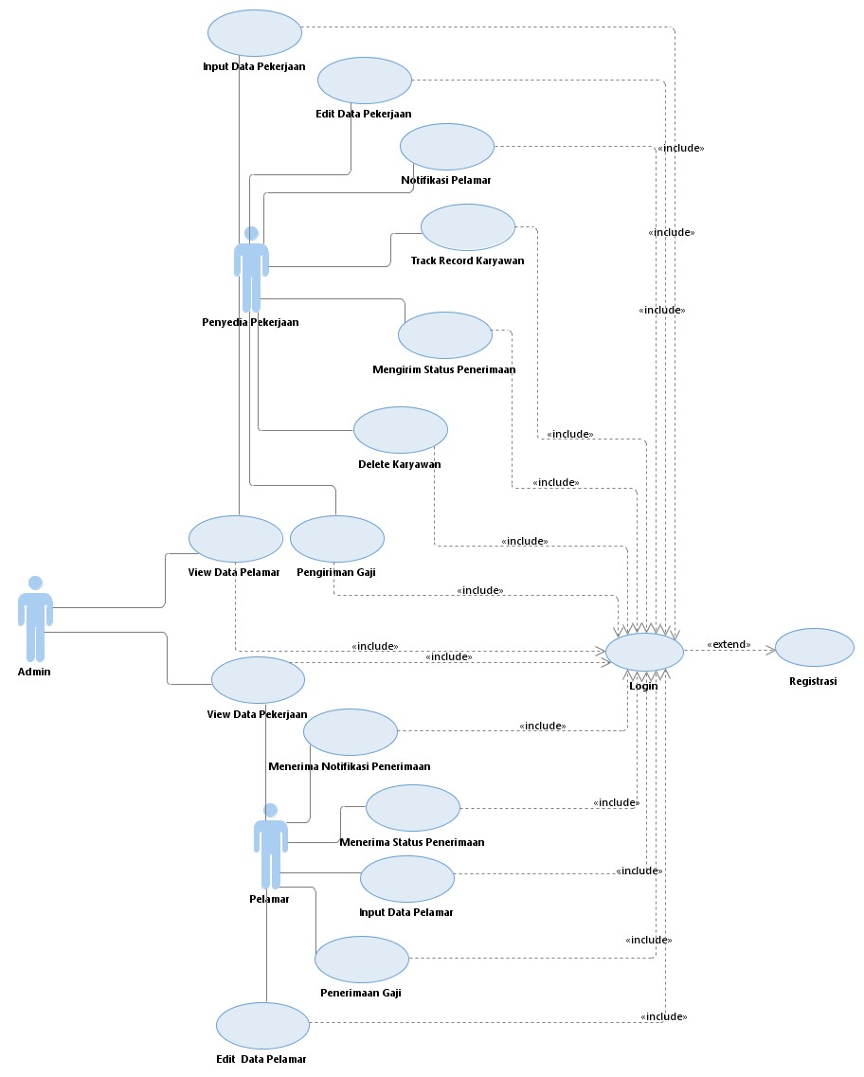

3.2.2 Usecase Scenario #1
Nama Use Case | Registrasi
Deskripsi | Fungsi ini digunakan oleh user yang belum memiliki akun untuk mendaftar sebagai penyedia pekerjaan atau pelamar pekerjaan
Pre-Kondisi | User belum memiliki akun
Post-Kondisi | User terlah terdaftar sebagai penyedia ataupun pelamar
Skenario Utama
 | Aktor | Sistem
 | 1. Memilih menu registrasi
 |  | 2. Menampilkan data yang harus diisi
 | 3. Mengisi data
 |  | 4. Memvalidasi data yang diisi user
 |  | 5. Jika username duplicate maka kembali ke langkah 3
 |  | 6. Sistem menyimpan data user
Skenario Eksepsional (Alternative flow)
 | Aktor | Sistem
 | …
 |  | …

3.2.3 Usecase Scenario #2

Nama Use Case | Login
Deskripsi | User melakukan login dengan username dan password yang sudah dimiliki
Pre-Kondisi | user telah melakukan registrasi
Post-Kondisi | user telah melakukan login
Skenario Utama
 | Aktor | Sistem
 | memasukan username dan password
 |  | memvalidasi username dan password yang dimasukan
 |  | jika username dan password tidak cocok maka kembali ke step awal
 |  | jika username dan password cocok maka login berhasil
Skenario Eksepsional (Alternative flow)
 | Aktor | Sistem

3.2.4 Usecase Scenario #3

Nama Use Case | Input Data Pekerjaan
Deskripsi | Fungsi ini digunakan oleh penyedia pekerjaan untuk menginputkan data pekerjaan ke sistem
Pre-Kondisi | User telah memiliki akun dan sudah melakukan login
Post-Kondisi | Penyedia pekerjaan telah menginputkan data pekerjaan
Skenario Utama
 | Aktor | Sistem
 | Membuka Menu Input Pekerjaan
 |  | Menampilkan jenis pekerjaan
 | Memilih jenis pekerjaan
 |  | Menampilkan data pekerjaan yang harus diisi
 | Mengisi data pekerjaan
 |  | Sistem menyimpan data pekerjaan
Skenario Eksepsional (Alternative flow)
 | Aktor | Sistem
 | …
 |  | …

3.2.5 Usecase Scenario #4

Nama Use Case | Edit Data Pelamar
Deskripsi | Fungsi ini digunakan oleh pelamar untuk menginputkan data dirinya ke sistem
Pre-Kondisi | User telah memiliki akun dan sudah melakukan login
Post-Kondisi | Pelamar pekerjaan telah menginputkan data dirinya
Skenario Utama
 | Aktor | Sistem
 | Membuka Menu Edit Akun
 |  | Menampilkan data diri yg harus diisi
 | Memilih mengisi data diri
 |  | Sistem menyimpan data pelamar
Skenario Eksepsional (Alternative flow)
 | Aktor | Sistem
 | …
 |  | …

3.2.6 Class Diagram:
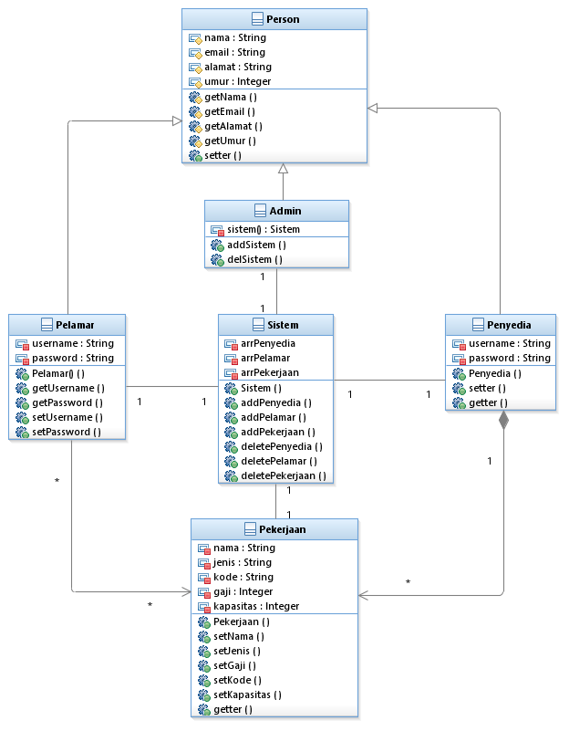

4. Kebutuhan Antarmuka Eksternal

4.1 Antarmuka Pengguna
Pengguna utama perangkat lunak ini adalah pelamar pekerjaan yang membutuhkan pekerjaan dan penyedia pekerjaan. Platform ini berbasis website dan mobile sehingga mudah di akses sehingga nantinya antarmuka dapat komunikatif dan memberikan solusi terhadap kebutuhan pelamar pekerjaan dan penyedia pekerjaan. Di platform ini user diharuskan melakukan login apabila sudah melakukan registrasi dan apabila belum melakukan registrasi maka user dapat mendaftarkan diri menggunakan data pribadi. Pelamar pekerjaan dapat memilih pekerjaan untuk mendaftarkan diri dan dapat melihat pekerjaan yang sudah dilamar. Penyedia pekerjaan dapat memasukkan pekerjaan yang disediakan serta dapat melihat siapa saja yang sudah melamar pekerjaan yang disediakan. Penyedia pekerjaan juga dapat memilih siapa yang akan di terima untuk bekerja sesuai lamaran pekerjaan. Admin memiliki kendali terhadap aplikasi seperti melihat pekerjaan yang tersedia, meihat data pelamar dan lain-lain.

4.2 Antarmuka Perangkat Keras
Dalam penggunaan platform ini, user dapat menggunakan perangkat keras berupa Personal Computer atau Handphone Platform ini digunakan untuk mencari pekerjaan menyediakan pekerjaan dengan mekakses informasi pekerjaan. Admin bertugas untuk memasukan data pelamar pekerjaan, penyedia pekerjaan dan lowongan pekerjaan serta mengawasi aktivitas aplikasi untuk digunakan user.
- Perangkat alat input
Perangkat yang digunakan untuk memasukkan data berupa Personal Computer atau Handphone.
B. Perangkat alat pemrosesan
Perangkat pemroses yang digunakan untuk pengolahan data berupa CPU atau RAM.
Apabila input yang digunakan menggunakan handphone dan Personal Computer
C. Perangkat alat Output
Perangkat yang dibutuhkan untuk melihat proses dari sebuah sistem atau informasi dari
aplikasi MyJob yaitu monitor atau smartphone.

4.3 Antarmuka Perangkat Lunak
Platform ini dibuat dan dirancang dengan berbasis website dan mobile agar dapat digunakan di berbagai perangkat lunak dan sistem operasi, sehingga software ini dapat memberikan solusi dan kebutuhan dari pengguna. Platform ini ada di berbagai macam sistem operasi seperti windows, android dan iOS.

4.4 Antarmuka Komunikasi
Antarmuka Komunikasi yang di butuhkan adalah komputer server yang bertugas menyimpan beberapa data dari pasien atau beberapa update data dari admin. Proses ini akan terhubung secara client-server.

5. Requirements Lain
Lampiran A: Daftar Kata-Kata Sukar

no | nama | arti
1. | registrasi | pendaftaran
2. | software | Perangkat Lunak
3. | user | pengguna
4. | edit | sunting
6. | requirement | gambaran dari layanan (services) dan batasan bagi sistem yang akan dibangun
7. | implementasi | penerapan
8. | platform | rencana kerja atau program
9. | website | halaman informasi yang disediakan melalui jalur internet sehingga bisa diakses di seluruh dunia selama terkoneksi dengan jaringan internet
10. | server | sebuah sistem komputer yang menyediakan jenis layanan (service) tertentu dalam sebuah jaringan komputer
12. | Input | Masukan
13 | Username | Nama Pengguna
14 | Password | Kata sandi
15 | Personal Computer(PC) | alat pengolah data
18 | Update | Memperbarui
19 | Output | Keluaran

